**ОРГАНИЗАЦИЯ ДЕЯТЕЛЬНОСТИ УЧАЩИХСЯ НА УРОКАХ РУССКОГО ЯЗЫКА С ИСПОЛЬЗОВАНИЕМ УЧЕБНО-ЛАБОРАТОРНОГО ОБОРУДОВАНИЯ**

**Лебеднова И. С. (с. Елховка Самарской области)**

Основной задачей образовательной политики на современном этапе является достижение современного качества образования, его соответствия актуальным и перспективным потребностям личности, общества и государства.

Для создания новой образовательной среды в нашу школу поступило современное учебно-лабораторное оборудование, которое позволяет не только наиболее эффективно применять традиционные педагогические технологии, но и использовать средства ИКТ для решения коммуникативных и познавательных задач.

К «традиционным» средствам можно отнести:

**«Подвижную ламинированную азбуку»,**  **модель-аппликацию «Набор звуковых схем»** , **«Кассу слогов» демонстрационную** для учителя. Для ученика же это **«Магнитная азбука»** (в отличие от кассы букв из бумаги и картона, плоская коробочка не занимает много места, буквы не теряются и не рассыпаются в самый неподходящий момент, составлять слоги и слова можно быстро, и так же быстро можно убрать все на место), **набор звуковых схем.** На уроках «Обучения грамоте» в 1 классе, всё это становится незаменимым помощником. (*далее рассматриваются конкретные упражнения*)

Очень удобен **«Картинный словарь» для 1-2 классов**. Он помогает сформировать навык правильного написания словарных слов. «Картинный словарь» помогает понять лексическое значение слова, его употребление в тексте, связь между словами, предложениями. Упражнения, предлагаемые «Картинным словарем», способствуют изучению таких тем фонетики и графики, как «Гласные и согласные звуки. Обозначение звуков буквами», «Слово и слог», «Перенос слов», «Обозначение мягкости согласных звуков на письме», «Сочетания чн, чк», «Парные звонкие и глухие согласные звуки», «Гласные звуки в ударном и безударном слогах». Материал можно использовать как при первоначальном знакомстве учащихся с написанием трудных слов, когда идёт подробный их анализ, та и повторении уже изученных слов. Целесообразно использовать его на минутках чистописания, чтобы учащиеся упражнялись в различных соединениях букв на знакомом лексическом материале. (*далее рассматриваются конкретные упражнения*)

Информационно-коммуникационные технологии – это новые педагогические технологии, которые позволяют не только модернизировать учебный процесс, повысить его эффективность, активизировать ученика, но и дифференцировать процесс с учётом индивидуальных  особенностей  каждого ученика.

Редкий урок русского языка проходит без использования компьютера для учителя и ноутбуков (нетбуков) для учащихся.

Круг методических и педагогических задач, которые можно решить с помощью компьютера, разнообразен.

* Средства наглядности

*Презентации, аудио и видео файлы. Работа с* ***документ-камерой****.* **Документ камера** — это специальная видеокамера на раздвижном или гибком штативе. Ее можно подключить к телевизору, проектору или компьютеру. Незаменимая вещь всегда, когда нужно показать что-то маленькое или существующее в единственном экземпляре на большую аудиторию. Все что "видит" камера в реальном времени передается на экран. На уроках русского языка применяется при проведении работы над ошибками, при показе образца оформления работы, при проведении минуток чистописания, при проверке выполнения задания.

* Работа с ресурсами Интернет.

*Словари, тексты литературных произведений, картины при выполнении работ по развитию речи, интерактивные плакаты «Единой коллекции ЦОР», видеоуроки (например, с сайта lk.videouroki.net), и др*

* Использование готовых обучающих программ.

*Электронное приложение к учебнику (УМК «Школа России»), тренажеры, программно-методический комплекс «Академия младшего школьника».*

Он предназначен для использования в начальной школе, включает в себя обширный набор интерактивных дидактических игр для закрепления знаний и навыков по основных учебным предметам с 1 по 4 классы: русский язык, математика, окружающий мир. Также в нем широко представлены задания-игры, позволяющие объективно и быстро провести мониторинг качества знаний учащихся.

Содержание программно-методического комплекса отвечает ключевым педагогическим принципам обучения: доступность, наглядность, проблемность, личностная и индивидуальная направленность. Вариативность, многоуровневость и содержательность заданий обеспечивают прочность усваиваемых знаний, игровые элементы поддерживают интерес и формируют учебную мотивацию, программа создает основу для формирования с помощью компьютера учебной деятельности учащихся. Игра «Орфографический экзамен» , содержащая 266 заданий, предполагают задания с оценкой, что облегчает мониторинг качества знаний учащихся.

* Компьютерное тестирование.

По сравнению с традиционными формами контроля компьютерное тестирование имеет ряд преимуществ:

• быстрое получение результатов испытания и освобождение преподавателя от трудоемкой работы по обработке результатов тестирования;  
• объективность в оценке;

• тестирование на компьютере более интересно по сравнению с традиционными формами опроса, что создает положительную мотивацию;  
• автоматическая обработка результатов тестирования;  
• разнообразные формы тестовых заданий;  
• индивидуализация процедуры тестирования;  
• упрощение и ускорение организации проведения тестирования;  
• сохранение результатов тестирования с целью проведения их анализа;  
• позволяет узнать ученику свой результат сразу, а не по прошествии некоторого времени.

В настоящее время создана достаточно обширная база средств контроля и оценки знаний учащихся в форме компьютерных тестов.

**СИСТЕМА КОНТРОЛЯ И МОНИТОРИНГА КАЧЕСТВА ЗНАНИЙ PROCLASS [ 2 ]**

Система контроля и мониторинга качества знаний PROClass предназначена для анализа уровня восприятия и понимания изучаемого материала обучающимися.

Может использоваться на любом этапе занятий для диагностики знаний учащихся (текущий, тематический, итоговый контроль знаний) посредством выполнения ими тестовых заданий, результаты которых система PROClass учитывает, автоматически обрабатывает и представляет в форме отчетов.

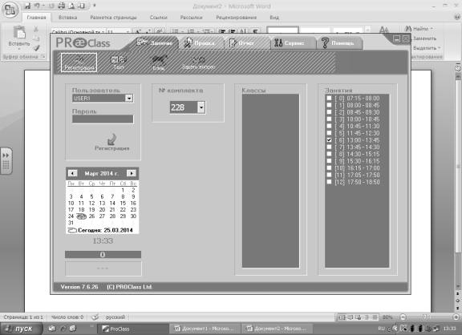При проверке знаний учащихся могут применяться как заранее подготовленные и настроенные тесты в Power Point, так и тестовые задания, сформулированные педагогом непосредственно перед опросом и представленные на любых носителях.

Система PROClass обеспечивает проверку знаний учащихся и без готовых тестов. Записав вопрос и варианты ответов на доске или на обычном листе бумаги, педагог помещает их под объектив документ - камеры и запускает систему PROClass для начала опроса. Уровень понимания учебного материала учащимися можно оценить сразу по завершении контроля. Результаты тестирования могут быть представлены как для всего класса, так и для отдельных учащихся. При необходимости сведения об успеваемости учащихся могут быть экспортированы при помощи табличного редактора Excel для математической обработки и всестороннего анализа.

[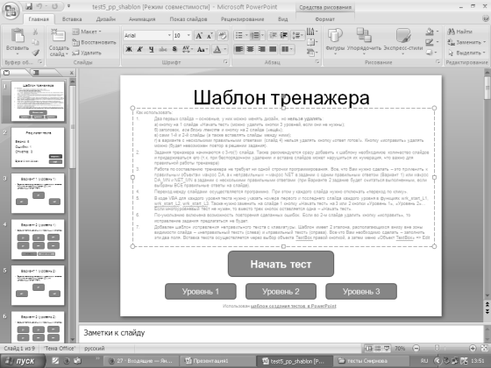](тесты%20Смирнова)**ТЕСТЫ ПО ШАБЛОНУ Д. СМИРНОВА [ 3 ]**

Шаблон-презентация PowerPoint, на основе которой , не владея навыками программирования, можно быстро создавать тесты с автоматическим выводом итоговой оценки и времени решения, а также проводить работу над сделанными в тесте ошибками.

Этот шаблон тестирования особо интересен для начальной школы, т.к. позволяет учителю, владеющему PowerPoint, создавать яркие, красочные и интерактивные презентации-тесты.

**ПРОГРАММА «MуTest» [ 4 ]**

[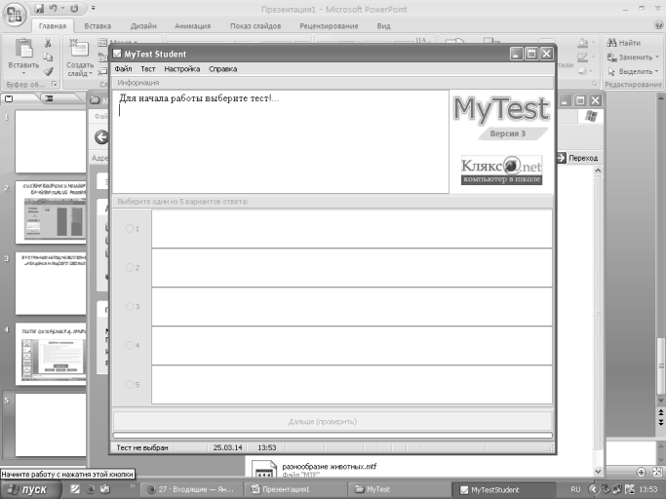](MyTest)Программа состоит из трех модулей: *Модуль тестирования* (MyTestStudent), *Редактор тестов*(MyTestEditor) и *Журнал тестирования* (MyTestServer).   
Для создания тестов имеется очень удобный редактор тестов с дружественным интерфейсом. Любой учитель-предметник, даже владеющий компьютером на начальном уровне, может легко составить свои тесты для программы MyTestX и использовать их на уроках.

В программе имеются богатые возможности *форматирования текста вопросов и вариантов ответа*. Вы можете определить шрифт, цвет символов и фона, использовать верхний и нижний индекс, разбивать текст на абзацы и применять к ним расширенное форматирование, использовать списки, вставлять рисунки и формулы... Для большего удобства в программе имеется собственный текстовый редактор.

К каждому заданию можно задать сложность (количество баллов за верный ответ), прикрепить подсказку (показ может быть за штрафные баллы) и объяснение верного ответа (выводится в случае ошибки в обучающем режиме), настроить другие параметры…

В MyTestX можно использовать *любую систему оценивания*. Система оценки и ее настройки можно задать или изменить в редакторе теста.

**ПРОГРАММА «ОТЛИЧНИК» [ 5 ]**

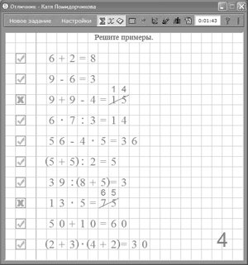Программа способна генерировать примеры, уравнения, задачи по математике и упражнения по русскому языку для учащихся 1-4 классов, после решения которых ученик получает соответствующую оценку; полученные оценки сохраняются – это даёт возможность ведения статистики оценок; с помощью редактора задач можно добавить самостоятельно составленные задачи; каждый ученик может принять участие в рейтинге, который определяет лучших учеников; в программу встроена игра "Математические гонки на воздушных шарах", в которую можно играть одному или вдвоем, а также Игра-тренажёр "Таблица умножения".

* Работа с интерактивной доской.

Работа с интерактивной доской оживляет урок, вызывает интерес учащихся. Она представляет собой большой [сенсорный экран](https://ru.wikipedia.org/wiki/%D0%A1%D0%B5%D0%BD%D1%81%D0%BE%D1%80%D0%BD%D1%8B%D0%B9_%D1%8D%D0%BA%D1%80%D0%B0%D0%BD), работающий как часть системы, в которую также входят [компьютер](https://ru.wikipedia.org/wiki/%D0%9A%D0%BE%D0%BC%D0%BF%D1%8C%D1%8E%D1%82%D0%B5%D1%80) и [проектор](https://ru.wikipedia.org/wiki/%D0%9F%D1%80%D0%BE%D0%B5%D0%BA%D1%82%D0%BE%D1%80). С помощью специального маркера можно работать с изображением на экране: выделять, подчёркивать, обводить важные участки, рисовать схемы, передвигать объекты (например, восстанавливать тексты, составлять правила, делить слова на группы в соответствии с орфограммой), использовать различные дидактические игры.

Уроки с использованием современного учебно–лабораторного оборудования, соответствующего новым Стандартам, становятся более яркими,  насыщенными, интересным, разнообразными. У учителя появляется больше возможностей в выборе различных видов и форм деятельности на уроке.

В целом,  работа с учебно-лабораторным оборудованием,  позволяет оптимизировать образовательную среду и достичь планируемых результатов, заложенных в новых Стандартах.